

АДМИНИСТРАЦИЯ МУНИЦИПАЛЬНОГО ОБРАЗОВАНИЯ
«СМОЛЕНСКИЙ РАЙОН» СМОЛЕНСКОЙ ОБЛАСТИ

П О С Т А Н О В Л Е Н И Е

от __________ 2020 № ______

Об утверждении муниципальной программы
«Создание условий для эффективного
управления муниципальными финансами»
на 2021 - 2023 годы»

В соответствии со ст.179 Бюджетного кодекса Российской Федерации, постановлением Администрации муниципального образования «Смоленский район» Смоленской области от 23 сентября 2013 года № 2952 «Об утверждении Порядка разработки, реализации и оценки эффективности муниципальных программ, в целях повышения эффективности и рационального использования средств бюджета муниципального образования «Смоленский район» Смоленской области»,
АДМИНИСТРАЦИЯ МУНИЦИПАЛЬНОГО ОБРАЗОВАНИЯ «СМОЛЕНСКИЙ РАЙОН» СМОЛЕНСКОЙ ОБЛАСТИ ПОСТАНОВЛЯЕТ:

1. Утвердить прилагаемую муниципальную программу «Создание условий для эффективного управления муниципальными финансами» на 2021 - 2023 годы» (далее также – Муниципальная программа).
2.Настоящее Постановление опубликовать в газете «Сельская правда».

Глава муниципального образования «Смоленский район» Смоленской области О. Н. Павлюченкова

УТВЕРЖДЕНА
Постановлением Администрации муниципального образования «Смоленский район» Смоленской области

от _________2020 № _______
МУНИЦИПАЛЬНАЯ ПРОГРАММА
«Создание условий для эффективного управления муниципальными финансами» на 2021 - 2023 годы»

ПАСПОРТ
муниципальной программы «Создание условий для эффективного
управления муниципальными финансами» на 2021 - 2023 годы»

Ответственный исполнитель Муниципальной программы | Финансовое управление Администрации муниципального образования «Смоленский район» Смоленской области
Цели Муниципальной программы | Создание условий для эффективного исполнения полномочий органов местного самоуправления муниципального образования «Смоленский район» Смоленской области, повышение качества управления муниципальными финансами
Задачи Муниципальной программы | Проведение эффективной бюджетной политики;  Совершенствование системы распределения и перераспределения финансовых ресурсов, форм и механизмов предоставления межбюджетных трансфертов, выравнивания бюджетной обеспеченности сельских поселений муниципального образования «Смоленский район» Смоленской области
Целевые показатели реализации муниципальной программы | - соблюдение порядка и сроков разработки проекта бюджета муниципального района;  - увеличение (не снижение) доли расходов бюджета муниципального района формируемых в рамках муниципальных программ;  - соблюдение установленных законодательством Российской Федерации требований о сроках и составе отчетности об исполнении бюджета муниципального района;  - отсутствие просроченной кредиторской задолженности бюджета муниципального района;  - отношение объема муниципального долга к общему годовому объему доходов бюджета муниципального района без учета утвержденного объема безвозмездных поступлений (в процентах) не более 50% собственных доходов;  - доля расходов на обслуживание муниципального долга в общем объеме расходов бюджета муниципального района, за исключением объема расходов, которые осуществляются за счет субвенций, предоставляемых из бюджетов бюджетной системы Российской Федерации (в процентах) не более 15% собственных доходов.  - отношение объема муниципального долга к общему годовому объему доходов бюджета муниципального района без учета утвержденного объема безвозмездных поступлений (в процентах);  - доля расходов на обслуживание муниципального долга в общем объеме расходов бюджета муниципального района, за исключением объема расходов, которые осуществляются за счет субвенций, предоставляемых из бюджетов бюджетной системы Российской Федерации (в процентах);
Сроки реализации Муниципальной программы | 2021 - 2023 годы
Объемы бюджетных ассигнований и источники финансирования Муниципальной программы | Объем бюджетных ассигнований на реализацию муниципальной программы составляет 94 648,8 тыс. руб., в том числе по годам:  2021 год - 47 200,4 тыс. руб.  2022 год - 47 448,4 тыс. руб.  2023 год – 0,0 тыс. руб.  В том числе за счет областного бюджета 12 648,8 тыс. руб., в том числе по годам:  2021год - 6 200,4 тыс. руб.  2022 год - 6 448,4 тыс. руб.  2023 год - 0,0 тыс. руб.  В том числе за счет местного бюджета 82 000,0 тыс. руб.,  в том числе по годам:  2021 год - 41 000,0 тыс. руб.  2022 год - 41 000,0 тыс. руб.  2023 год - 0,0 тыс. руб.
Ожидаемые результаты реализации Муниципальной программы | Повышение прозрачности процедур предоставления финансовой помощи бюджетам муниципальных образований муниципального образования «Смоленский район» Смоленской области, соблюдение требований бюджетного законодательства Российской Федерации, сбалансированность бюджетов муниципальных образований «Смоленский район» и отсутствие просроченной кредиторской задолженности местных бюджетов;  повышение объемов дотаций, предоставляемых местным бюджетам, в общих объемах финансовой помощи; распределение дотаций по утвержденным методикам в полном объеме.

1. Общая характеристика сферы реализации Муниципальной программы

Эффективное и прозрачное управление муниципальными финансами является важнейшим условием для повышения уровня и качества жизни населения, устойчивого экономического роста и достижения стратегических целей социально-экономического развития муниципального образования «Смоленский район» Смоленской области.
Бюджетная политика муниципального образования «Смоленский район» Смоленской области осуществляется с учетом проводимых реформ на федеральном и региональном уровнях. Одним из результатов проводимых реформ стало внедрение механизма среднесрочного бюджетного планирования. В целях обеспечения поставленных задач по обеспечению долгосрочной сбалансированности и устойчивости бюджетной системы, начиная с 2012 года, проект бюджета муниципального образования «Смоленский район» Смоленской области разрабатывается на трехлетний период.
Переход к программному бюджету предъявляет более жесткие требования к организации бюджетного планирования, включая детализацию и соблюдение уже предусмотренных бюджетным законодательством принципов и процедур.
Межбюджетные отношения с муниципальными образованиями сельских поселений Смоленского района Смоленской области сформированы в рамках требований Бюджетного кодекса Российской Федерации, Федерального закона «Об общих принципах организации местного самоуправления в Российской Федерации», бюджетных посланий Президента Российской Федерации Федеральному Собранию Российской Федерации, областного закона «О межбюджетных отношениях в Смоленской области».
Межбюджетные отношения являются одной из сфер взаимоотношений между органами местного самоуправления муниципального образования «Смоленский район» Смоленской области. Они должны быть направлены на обеспечение выравнивания финансовых возможностей муниципальных образований сельских поселений Смоленского района Смоленской области об исполнении полномочий по вопросам местного значения.
Подход к формированию и распределению финансовой помощи на выравнивание бюджетной обеспеченности муниципальных образований сельских поселений, зарекомендовавший себя положительно при формировании межбюджетных отношений органов местного самоуправления муниципального образования «Смоленский район» Смоленской области направлен на открытость и прозрачность бюджетного процесса.
Решение тактической задачи по выравниванию бюджетной обеспеченности муниципальных образований сельских поселений Смоленского района Смоленской области и поддержке мер по обеспечению сбалансированности местных бюджетов программно-целевым методом в рамках Муниципальной программы будет направлено на достижение стратегической цели - создание условий для эффективного исполнения полномочий органов местного самоуправления.
Не менее важным для среднесрочного и долгосрочного планирования является стабильность и предсказуемость бюджетной политики органов местного самоуправления в отношении муниципальных образований сельских поселений Смоленского района Смоленской области, а также своевременная ее корректировка при изменении областного законодательства.
Несмотря на определенные успехи, достигнутые в сфере межбюджетных отношений, на сегодняшний день имеется ряд актуальных проблем, решение которых напрямую влияет на качественное управление муниципальными финансами. Это в первую очередь:
- значительная дифференциация бюджетной обеспеченности между муниципальными образованиями сельских поселений Смоленского района Смоленской области;
- дефицитность бюджетов муниципальных образований сельских поселений Смоленского района Смоленской области;
- риски возникновения просроченной кредиторской задолженности.
В случае возникновения рисков неисполнения расходных обязательств и разбалансированности бюджетов муниципальных образований сельских поселений Смоленского района Смоленской области, оказывается финансовая помощь в виде иных межбюджетных трансфертов.
Создание условий для эффективного и ответственного управления муниципальными финансами, повышение устойчивости бюджетов бюджетной системы, а также сокращение разрыва в уровнях бюджетных возможностей являются обязательными условиями, необходимыми для решения поставленных задач.
Основными рисками в сфере реализации Муниципальной программы, в том числе в случае затруднений с реализацией ее основных мероприятий, являются:
- повышение рисков несбалансированности бюджета муниципального образования «Смоленский район» Смоленской области и бюджетов муниципальных образований сельских поселений Смоленского района Смоленской области;
- возникновение просроченной кредиторской задолженности в муниципальных образованиях сельских поселений Смоленского района Смоленской области;
- нарушения бюджетного законодательства Российской Федерации;
- внесение областными законами изменений, приводящих к увеличению расходов и (или) снижению доходов бюджетов муниципальных образований Смоленской области.
Таким образом, предоставление межбюджетных трансфертов, а также проведение бюджетных реформ на всех уровнях бюджетной системы являются неотъемлемой частью политики органов местного самоуправления муниципального образования «Смоленский район» Смоленской области.

2. Прогноз развития сферы реализации Муниципальной программы.

Прогнозом развития сферы реализации Муниципальной программы, предусматривается рассмотрение вопросов:

- постепенного повышения роли дотаций бюджетам муниципальных образований сельских поселений Смоленского района Смоленской области в общих объемах финансовой помощи, с целью обеспечения большей самостоятельности органов местного самоуправления муниципальных образований сельских поселений Смоленского района Смоленской области, и повышения их ответственности за результаты деятельности;

- повышения эффективности выравнивания бюджетной обеспеченности, а так же эффективности предоставления и использования межбюджетных трансфертов.

- совершенствования подходов к предоставлению межбюджетных трансфертов из бюджета муниципального образования «Смоленский район» Смоленской области бюджетам муниципальных образований сельских поселений Смоленского района Смоленской области с целью повышения эффективности их предоставления и использования;

- доведение бюджетной обеспеченности всех дотационных муниципальных образований сельских поселений Смоленского района Смоленской области до единого среднего уровня, что позволит обеспечить равные «стартовые» возможности дотационных бюджетов, независимо от их социально-экономического положения;

- обеспечение своевременного перечисления дотаций в течение финансового года, в том числе в опережающем порядке, позволит обеспечить сбалансированное и устойчивое исполнение бюджетов муниципальных образований сельских поселений Смоленского района Смоленской области недопущение возникновения кассовых разрывов и возможность финансирования первоочередных расходных обязательств

3. Прогноз конечных результатов Муниципальной программы.

Основными ожидаемыми конечными результатами реализации Муниципальной программы будут являться:

- не снижение объема дотаций на выравнивание бюджетной обеспеченности муниципальных образований сельских поселений Смоленского района Смоленской области;

- увеличение налоговых поступлений в местные бюджеты. В том числе за счет стимулирования роста через совершенствование порядка выравнивания бюджетной обеспеченности;

- повышение объема дотаций, предоставляемых местным бюджетам, в общих объемах финансовой помощи;

- распределение дотаций по утвержденным методикам в полном объеме.
- повышение прозрачности процедур предоставления финансовой помощи бюджетам муниципальных образований сельских поселений Смоленского района Смоленской области;
- соблюдение требований бюджетного законодательства Российской Федерации органами местного самоуправления;
- отсутствие просроченной кредиторской задолженности;
- рост доли расходов бюджета муниципального образования «Смоленский район» Смоленской области, формируемых в рамках муниципальных программ.
Реализация муниципальной программы позволит обеспечить снижение рисков несбалансированности бюджетов муниципальных образований сельских поселений Смоленского района Смоленской области и повышение эффективности предоставления межбюджетных трансфертов из бюджета муниципального образования «Смоленский район» Смоленской области.

4. Сроки реализации Муниципальной программы.

В силу постоянного характера решаемых в рамках Муниципальной программы задач выделение отдельных этапов ее реализации не предусматривается. Муниципальную программу предполагается реализовывать в один этап - в 2021 - 2023 годах.

5. Перечень основных мероприятий Муниципальной программы.

Перечень основных мероприятий Муниципальной программы представлен в приложении №1 к настоящей Муниципальной программе.

6. Обоснование ресурсного обеспечения Муниципальной программы

Финансовые ресурсы, необходимые для реализации муниципальной программы в 2021 - 2023 годах прогнозируются за весь период ее реализации в сумме 94 648,8 тыс. руб., в том числе за счет средств областного бюджета 12 648,8 тыс. руб., за счет средств бюджета муниципального образования «Смоленский район» Смоленской области 82 000,0 тыс. руб.
7. Оценка эффективности реализации муниципальной программы
Эффективность реализации муниципальной программы оценивается в зависимости от значений оценки степени реализации муниципальной программы и оценки эффективности использования средств местного бюджета по следующей формуле:
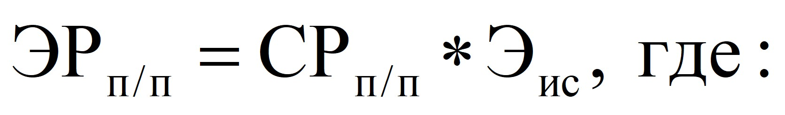
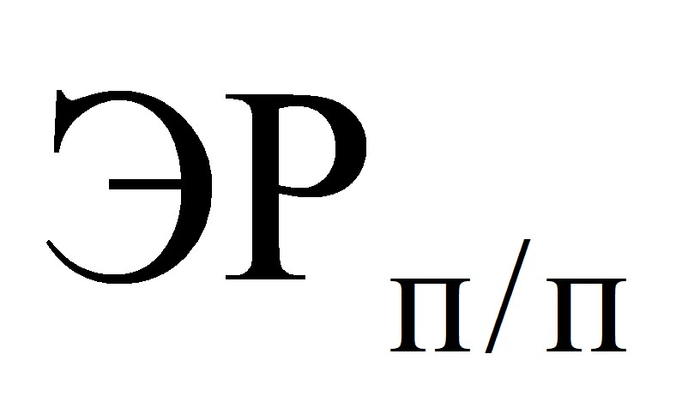 - эффективность реализации муниципальной программы;
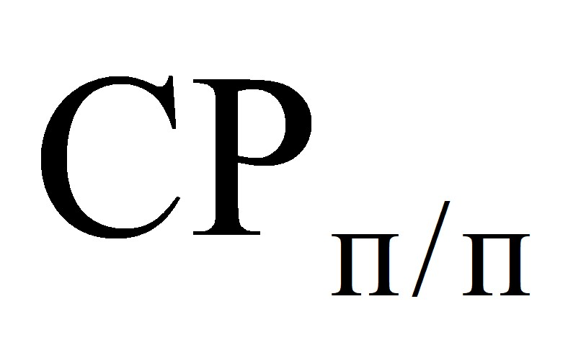 - степень реализации муниципальной программы;
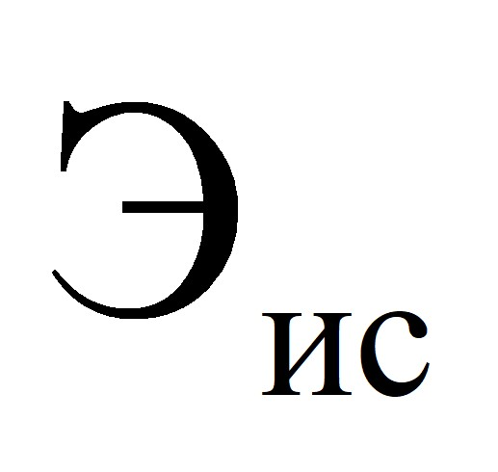 - эффективность использования средств местного бюджета.

Эффективность реализации муниципальной программы признается высокой в случае, если значение ЭР_{п/п} составляет не менее 0,9.
Эффективность реализации муниципальной программы признается средней в случае, если значение ЭР_{п/п} составляет не менее 0,8.
Эффективность реализации муниципальной программы признается удовлетворительной в случае, если значение ЭР_{п/п} составляет не менее 0,7.
В остальных случаях эффективность реализации муниципальной программы признается неудовлетворительной.

Приложение № 1
к Муниципальной программе «Создание условий для эффективного управления муниципальными финансами» на 2020 - 2022 годы

от _________ 2020 № ________

Перечень основных мероприятий Муниципальной программы « Создание условий для эффективного управления муниципальными финансами» на 2021 - 2023 годы»
№  п/п | Основное мероприятие | Срок реали-зации | Ожидаемый непосредствен-ный результат (краткое описание) | Последствия не реализации основного мероприятия | Объем финансирования |  |  |  | Источник финанси-рования | Целевые показатели | Исполни-тели
1 | 2 | 3 | 4 | 5 | 6 | 7 | 8 | 9 | 10 | 11 | 12
 |  |  |  |  | всего | 2020г. | 2021г. | 2022г.
1. | Предоставление дотаций бюджетам муниципальных образований сельских поселений Смоленского района Смоленской области | 2021 - 2023 | создание условий для эффективного предоставления и расходования межбюджетных трансфертов | не освоение и неэффективное использование межбюджетных трансфертов | 12 648,8 | 6 200,4 | 6 448,4 | 0,0 | Областной бюджет | Процент исполнения | Финансовое управление
2. | Выравнивание бюджетной обеспеченности муниципальных образований сельских поселений Смоленского района Смоленской области в соответствии с требованиями бюджетного законодательства | 2021 - 2023 | обеспечение текущей сбалансированности бюджетов муниципальных образований сельских поселений Смоленского района Смоленской области | Несвоевременное осуществление или осуществление не в полном объеме полномочий, закрепленных законодательством Российской Федерации за органами местного самоуправления, образование просроченной кредиторской задолженности местных бюджетов | 80 000,0 | 40 000,0 | 40 000,0 | 0,0 | Местный бюджет | Процент исполнения | Финансовое управление
3. | Осуществление мер по обеспечению сбалансированности муниципальных образований сельских поселений Смоленского района Смоленской области | 2021 - 2023 |  |  | 2 000,0 | 1 000,0 | 1 000,0 | 0,0 | Местный бюджет | Процент исполнения | Финансовое управление
4. | Методическая поддержка осуществления бюджетного процесса на местном уровне | 2021 - 2023 | Повышение качества управления бюджетным процессом на муниципальном уровне; соблюдение требований бюджетного законодательства | Снижение качества бюджетного процесса на муниципальном уровне | Финансирование не предусмотрено |  |  |  |  | нет
5. | Оценка качества управления муниципальными финансами | 2021 - 2023 | Получение объективной информации о качестве организации бюджетного процесса на муниципальном уровне | Отсутствие информации о состоянии бюджетного процесса в муниципальных образованиях сельских поселений Смоленского района Смоленской области | Финансирование не предусмотрено |  |  |  |  | нет
6. | Формирование расходов бюджета муниципального образования «Смоленский район» Смоленской области  в соответствии с муниципальными программами | 2021 - 2023 | Переход на формирование и исполнение бюджета муниципального образования «Смоленский район» Смоленской области на основе программно-целевых принципов (планирование, контроль  и последующая оценка эффективности использования бюджетных средств) | Непрограммный бюджет;  Расходы на программные мероприятия будут за классифицированы как непрограммные | Финансирование не предусмотрено |  |  |  |  | нет
Итого: |  |  |  |  | 94 648,8 | 47 200,4 | 47 448,4 | 0,0

